Отчет по лабораторной работе по математической статистике

Группа № ИКПИ-44
Вариант № 5
Ф.И.О. Дубинина Анастасия Дмитриевна

Часть 1. Первичная обработка выборки
Объём выборки $n=50$
Минимальное значение $xmin= -4.79$ Максимальное значение $xmax= -2.46$
Размах выборки $R = xmax - xmin =2.33$ Шаг $h=\frac{R}{1+\log_{2}{n}}≈0.35$
Таблица 1. Статистический интервальный ряд распределения
№ | Границы интервала  $[xi-1;xi)$ | Середина интервала  $${xi}^{^}= \frac{xi-1+xi}{2}$$ | Штрих-столбец | Частота  $$ni$$ | Относительная частота  $pi$∗$= \frac{ni}{n}$ | Эмпирическая ф. р.  $F$∗_{n}$(x^i)$ | Плотность частоты  $fi$∗$=\frac{pi*}{h}$
1 | (-4.79, -4.44) | -4,615 |  | 5 | 0,1 | 0,1 | 0,29
2 | (-4.44, -4.09) | -4,265 |  | 5 | 0,1 | 0,2 | 0,29
3 | (-4.09, -3.74) | -3,915 |  | 11 | 0,22 | 0,42 | 0,63
4 | (-3.74, -3.39) | -3,565 |  | 8 | 0,16 | 0,58 | 0,46
5 | (-3.39, -3.04) | -3,215 |  | 9 | 0,18 | 0,76 | 0,51
6 | (-3.04, -2.69) | -2,865 |  | 8 | 0,16 | 0,92 | 0,46
7 | (-2.69, -2.46) | -2,575 |  | 4 | 0,08 | 1 | 0,23

Графики
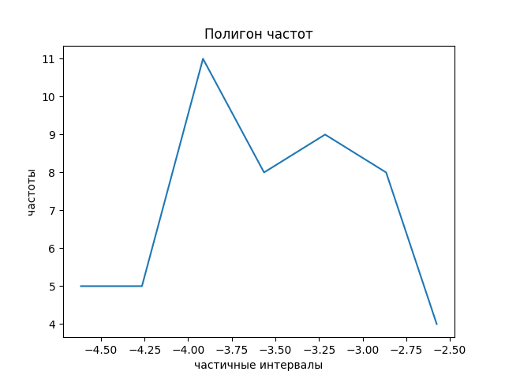
Рисунок 1. Полигон частот

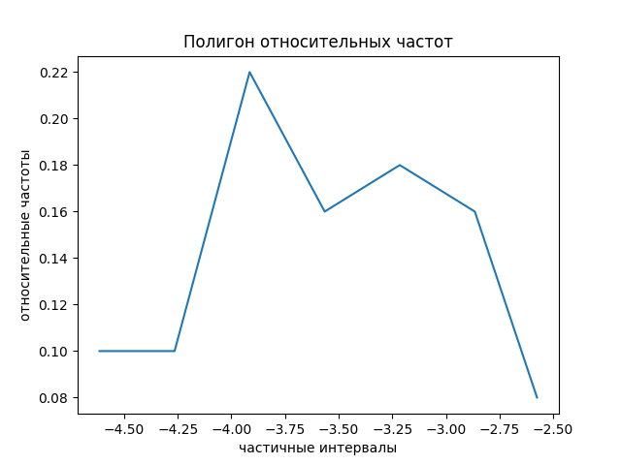
Рисунок 2. Полигон относительных частот

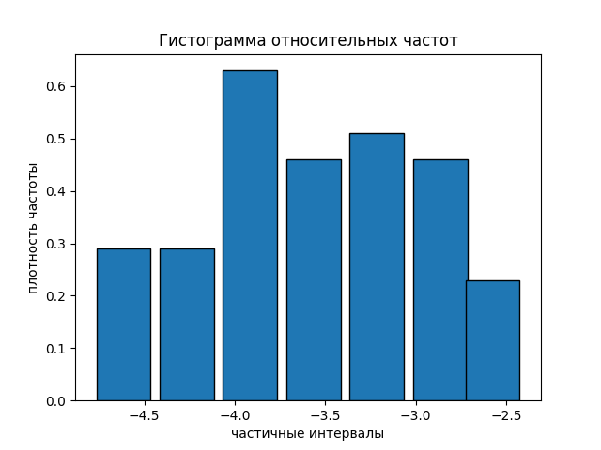
Рисунок 3. Гистограмма относительных частот

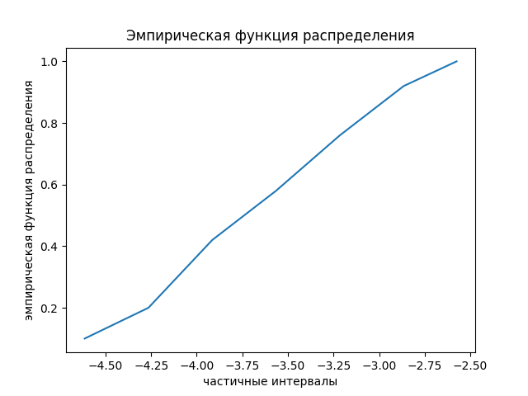
Рисунок 4. Эмпирическая функция распределения

Часть 2. Точечные и интервальные оценки параметров распределения
Точечные оценки числовых характеристик

Выборочное среднее | $\overline{x}$в$=$ -3.5628
Выборочная дисперсия | $D$в$=$ 0.3651
Выборочное СКО | $σ$в$=$ 0.6042
Исправленная выборочная дисперсия | $S$²$=$ 0.3726
Исправленное выборочное СКО | $S=$ 0.6104
Выборочная медиана | $Me$в$=$ -3.565
Выборочная мода | $Mo$в$=$ -3.915

Интервальные оценки числовых характеристик

